План самостоятельной работы учащегося 2 класса по русскому языку
1 четверть

Урок | № 8
Раздел | Все обо мне.
Тема | Заглавная буква и знаки препинания в предложении.
Цель | Узнаешь, когда пишется заглавная буква в предложении, какие знаки препинания ставятся в конце предложения.
Краткий тезисный конспект | Узнаешь о написании заглавной буквы в начале предложения и в именах собственных.  Вспомнишь о знаках в конце предложения.  Запишешь предложения, определяя и выделяя начало.  Как оформляются в письменной речи предложения?  Как пишется первое слово в начале предложения?  Какие понятия относятся к именам собственным?  Как имена собственные пишутся в предложении?
Задания для учащихся (классная работа) | Откройте учебник стр 23  Прочитай рассказ, устно поработай упр 2  Открой тетрадь:  1.Запиши число  2.Запиши тему урока  3.Выполни минутку чистописания  Зз  за зм зе  заяц  Выполни задание из учебника. Стр 24 упр 4  Самостоятельно выполни работу в тетради  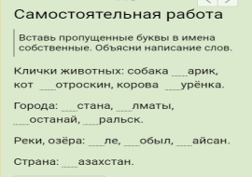
Задания для учащихся (домашняя работа) | Русский язык. 2 класс. Урок 8. Стр 25 Выучи правило.
Обратная связь | Выполненное задание ученик отправляет через мобильное приложение WhatsApp

